3 марта Всемирный день дикой природы
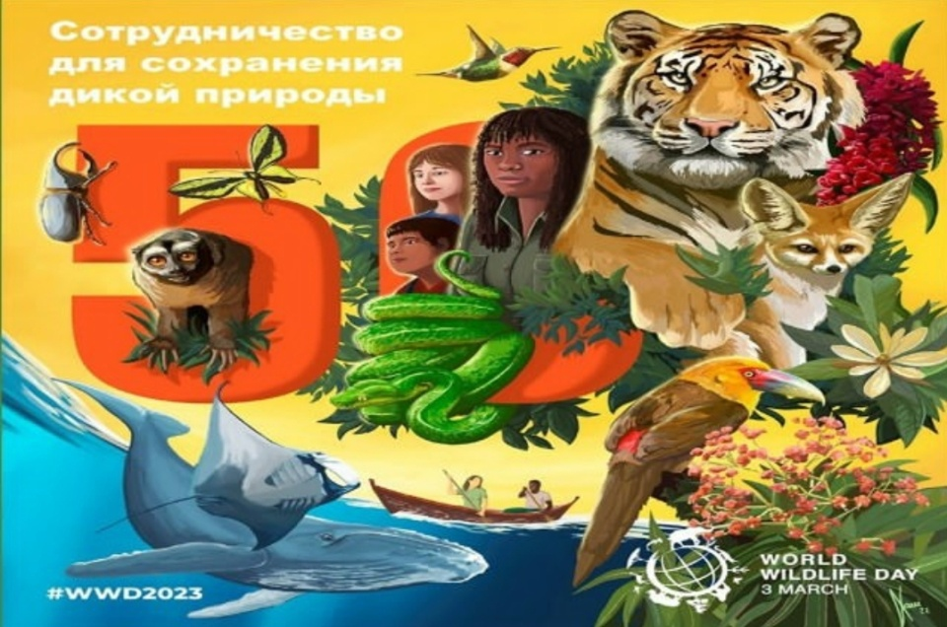
Всемирный день дикой природы отмечается ежегодно 3 марта. Именно 3 марта была принята конвенция о международной торговле видами дикой фауны и флоры (СИТЕС). Этот день – повод напомнить каждому из нас о красоте и многообразии дикой природы вокруг, и о том значении, которое она играет в нашей жизни. Природа не только сложна и изумительна, она очень хрупка, и нуждается в нашей защите. Как и на заре своего развития, человечество все еще во многом зависит от природных ресурсов. Удовлетворяя свои нужды, человек уничтожил некоторые виды живых организмов полностью, а другие поставил на грань вымирания. Развитие промышленности привело к загрязнению сред обитания, а к XX веку цивилизация достигла таких высот, что люди стали влиять глобально на климат всей планеты. Численность видов, не готовых к таким изменениям, тоже начала сокращаться.
Неслучайно тема 3 марта 2023 года — «Сотрудничество для сохранения дикой природы». Этот девиз приурочен к 50-летнему юбилею принятия конвенции СИТЕС. Конвенция СИТЕС регулирует торговлю редкими и исчезающими видами. Список их содержится в трех приложениях. Приложение 1 — это наиболее редкие исчезающие виды, изъятие которых из дикой природы может нанести популяции непоправимый вред. Во втором приложении содержится список редких видов, численность которых можно регулировать при наличии специального разрешения. В приложении 3 содержатся виды, не охраняемые на международном уровне, но входящие в красные книги отдельных государств.
Красная книга Республики Беларусь постоянно обновляется, последнее, четвертое издание увидело свет в 2015 году. Книга содержит 303 вида растений и 202 вида диких животных, под охраной также находятся 1535 мест обитания диких животных и 1309 мест произрастания дикорастущих растений. Республика— сторона конвенции с 1994 года, и все эти виды также защищаются ей. В Вороновском районе передано три места обитания диких животных, относящихся к видам включенным в Красную книгу РБ – Барсук и Рак широкопалый, и пять мест произрастания «краснокнижников» – Прострел раскрытый, Баранец обыкновенный, Берула прямая.
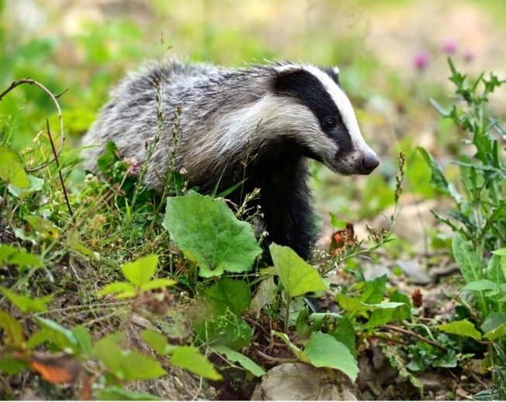
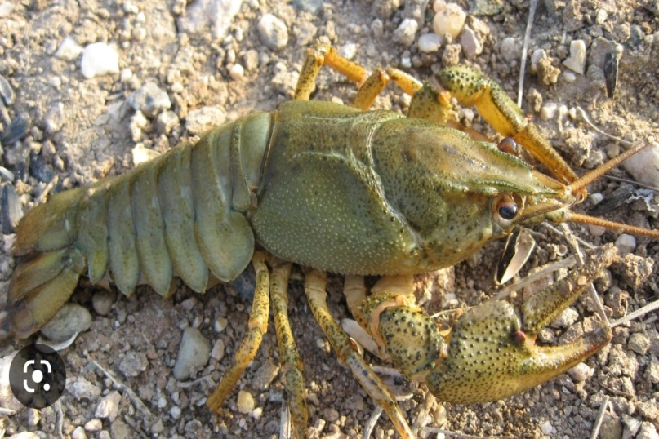
Барсук Рак широкопалый

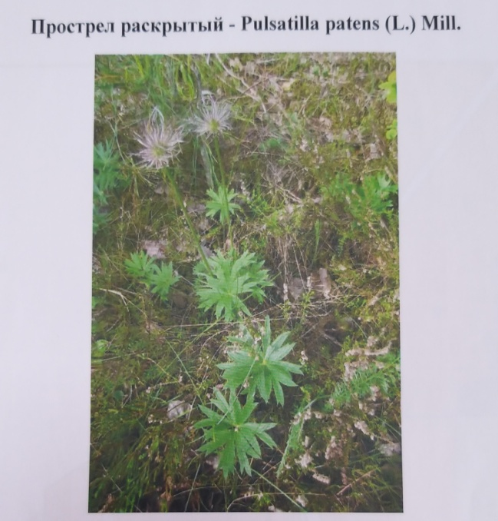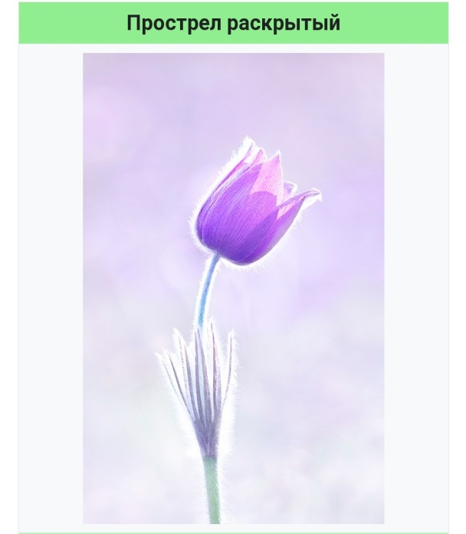

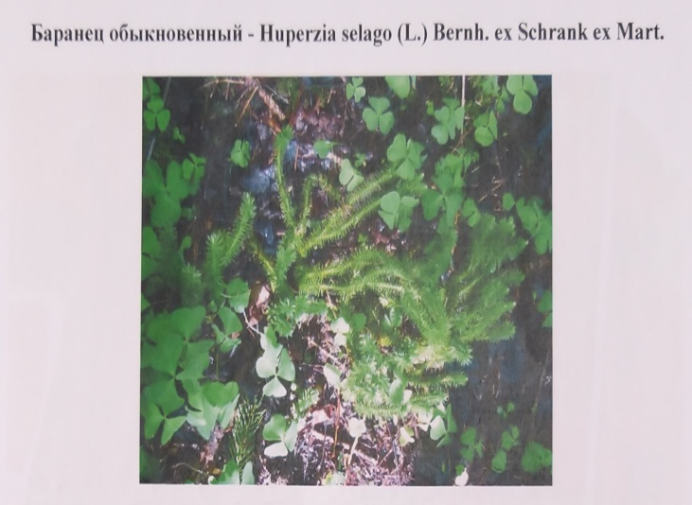
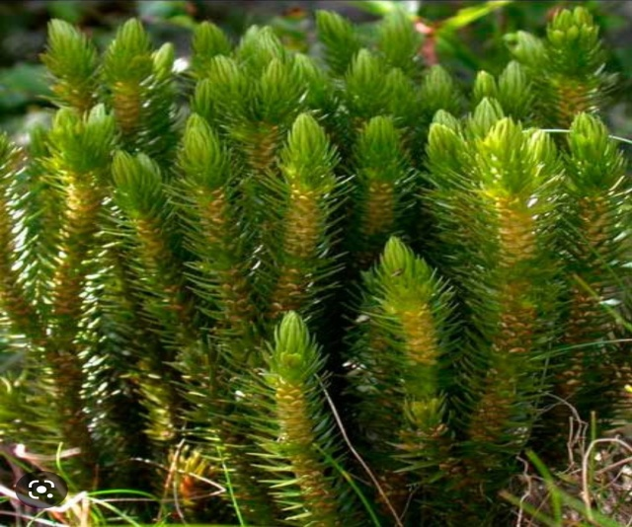
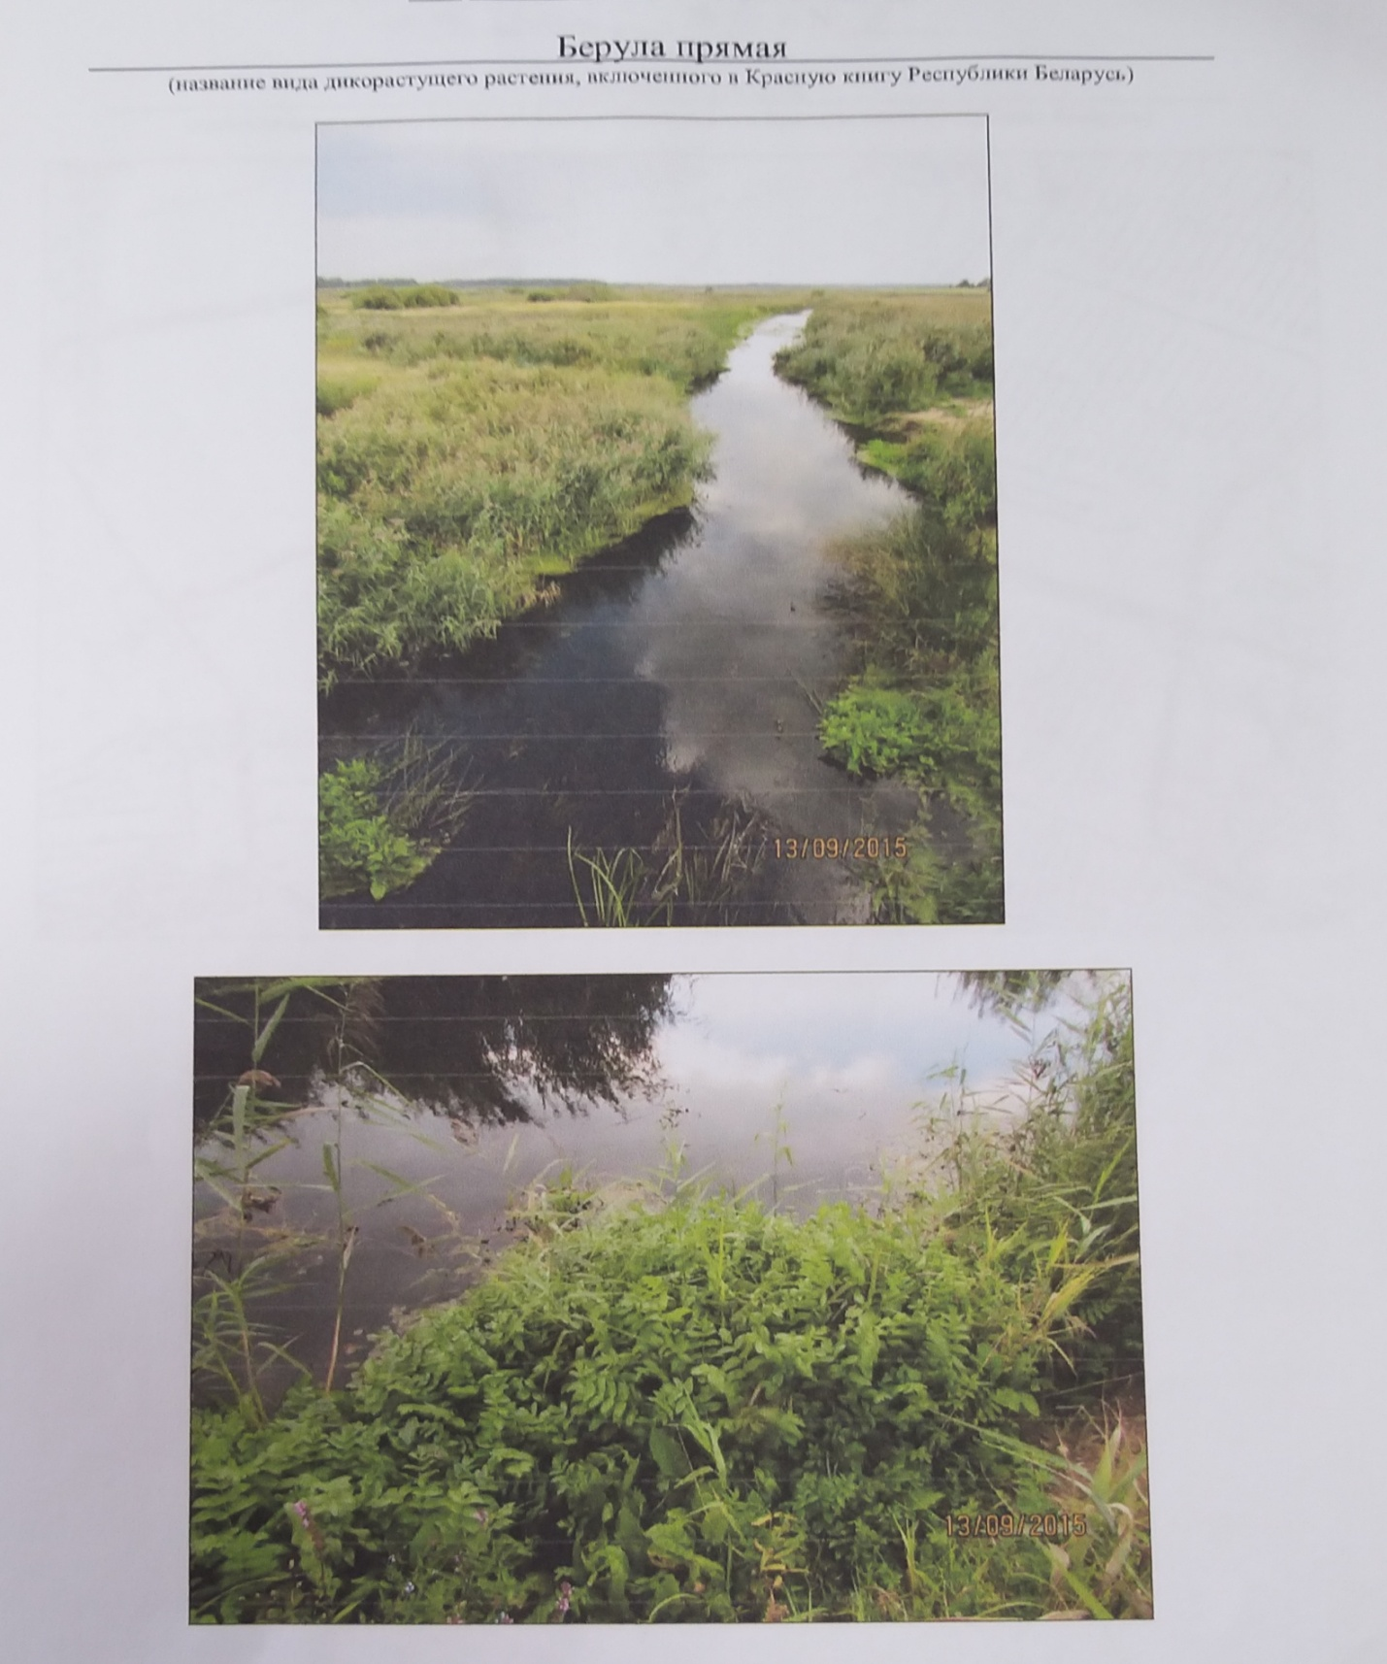
Продолжать и развивать сотрудничество — жизненно важно для сохранения жизни на Земле. Этот праздник должен вселять в нас надежду и давать вдохновение двигаться дальше. Уже очевидно, что мы должны полностью изменить свое отношение к природе. Здоровье нас как биологического вида зависит от здоровых популяций диких животных, здоровых экосистем и биоразнообразия. Ведь все это позволяет сохранить здоровье нашей планеты. Мы не должны просто использовать природу, как раньше. Мы должны сотрудничать с ней. К этому и обращается девиз этого года — Сотрудничество для сохранения дикой природы.

